**КИЇВСЬКИЙ НАЦІОНАЛЬНИЙ УНІВЕРСИТЕТ**

**імені ТАРАСА ШЕВЧЕНКА**



**ФАКУЛЬТЕТ ІНФОРМАЦІЙНИХ ТЕХНОЛОГІЙ**

**Кафедра прикладних інформаційних систем**

**Звіт до лабораторної роботи №1**

**З курсу**

**«Інженерія програмного забезпечення»**

*студента 2 курсу*

*групи ПП-22*

*спеціальності 122 «Комп'ютерні науки»*

*ОП «Прикладне програмування»*

Шевлюк Вікторії Віталіївни

*Перевірила:*

Доц. Бойко Юлія Петрівна

Київ 2022

**Тема:** Введення в CASE-засіб Rational Rose. Діаграми варіантів використання.

**Мета роботи:** вивчення основних етапів проектування та основних елементів нотації, застосовуваних в CASE-засобі Rational Rose, оволодіння інтерфейсом і створення нового проекту, вивчення діаграм варіантів використання та їх застосування в процесі постановки вимог до проектованої системи.

**Хід роботи:**

Для виконання даної лабораторної роботи я обрала програму StarUml.

StarUML – це програмний інструмент візуального моделювання з відкритим вихідним кодом, який підтримує стандартизовану мову графічного опису UML для моделювання систем та програмного забезпечення.

**Вправа 1. Створення дійових осіб**

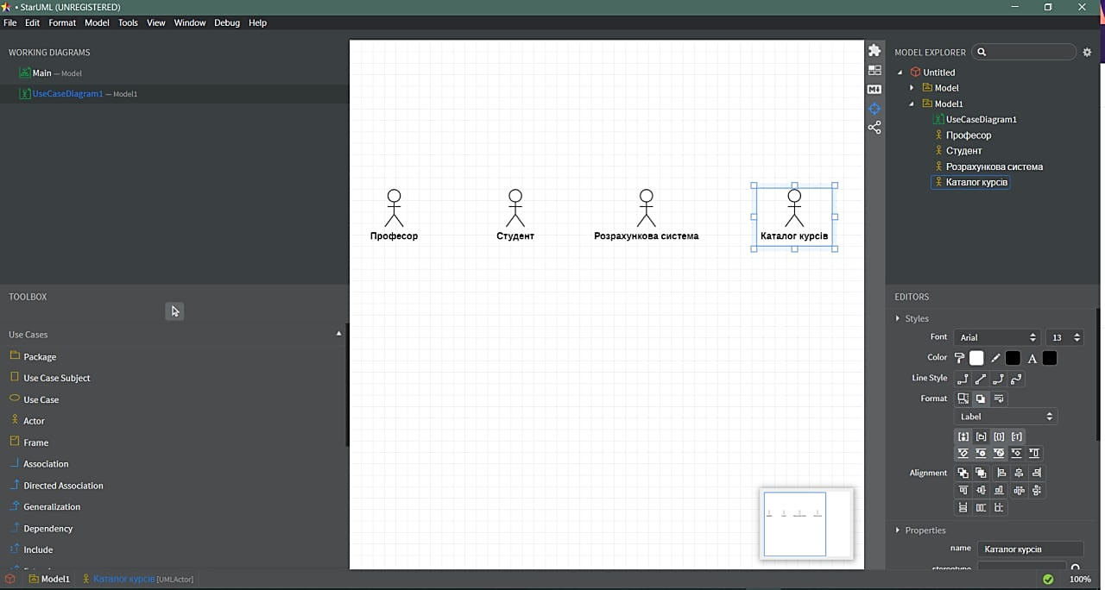Спершу створимо дійових осіб з іменами Професор, Розрахункова система і Каталог курсів:

**Вправа 2. Створення варіантів використання.**

1. Клацнеммо правою кнопкою миші на пакеті Business Use Case Model уявлення Use Case View в браузері.

2. Обираємо в меню пункт New / Use Case.

3. Новий варіант використання під назвою NewUseCase з'явиться в браузері. Зліва від нього буде видно піктограма варіанти використання UML у вигляді еліпса.

4. Виділивши новий варіант використання, введемо його назву «Зареєструватися на курси». Аналогічно створюємо варіанти використання з іменами «Переглянути табель успішності», «Вибрати курси для викладання», «Проставити оцінки».

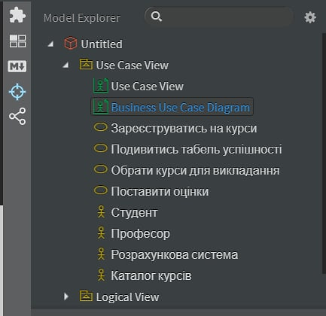

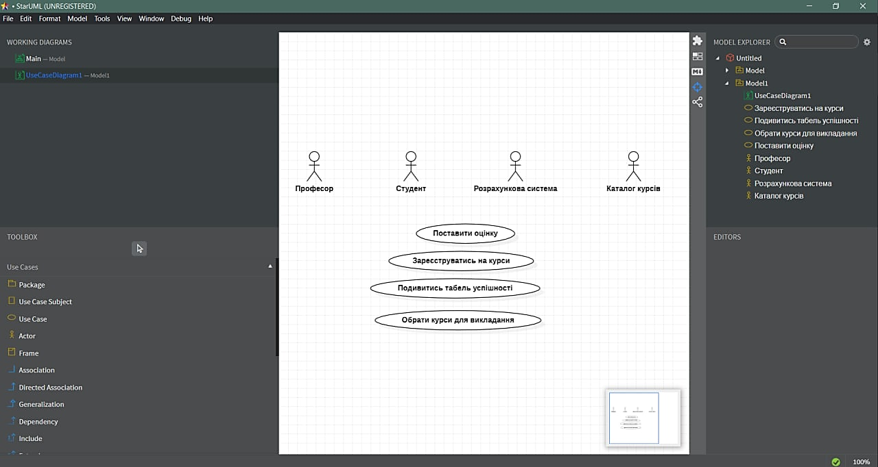

**Вправа 3. Побудова діаграми варіантів використання**

1. Клацнемо правою кнопкою миші на пакеті Business Use Case Model уявлення Use Case View в браузері.
2. З спливаючого меню оберемо пункт New / Use Case Diagram.
3. Виділяємо нову діаграму, а потім вводимо назву (Business Use Case Diagram).
4. Двічі клацаємо на назві цієї діаграми в браузері, щоб відкрити її. У вікні діаграм відкриється порожнє вікно Business Use Case Diagram.
5. Щоб помістити дійову особа або варіант використання на діаграму, перетягнемо його мишею з браузера на діаграму варіантів використання. Помістимо раніше створені 4 діючі особи і 4 варіанти використання на вікно діаграми.
6. За допомогою кнопки Directed Association панелі інструментів намалюємо асоціацію між діючими особами і варіантами використання.
7. Розміщуємо елементи діаграми

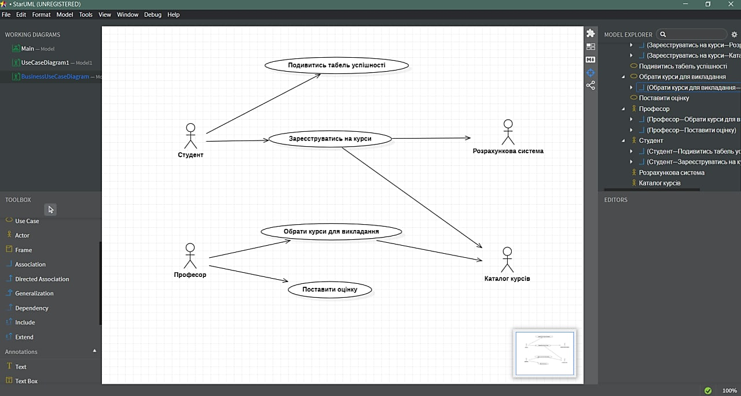

**Вправа 4. Додавання описів до варіантів використання**

1. Виділяємо в браузері варіант використання «Зареєструватися на курси».
2. Якщо вікна документації немає на екрані, то зробимо його видимим через меню View / Documentation. У вікні документації введемо наступний опис до цього варіанту використання:

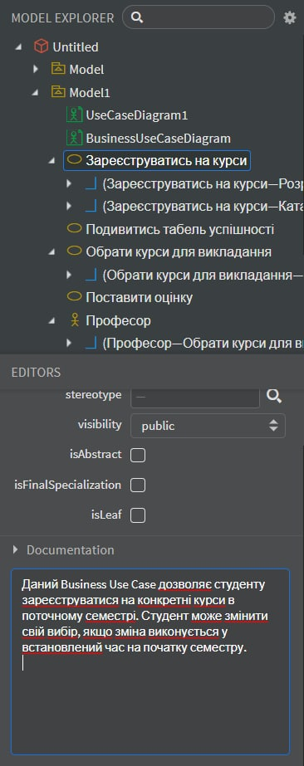

**Вправа 5. Прикріплення файлу до варіанту використання**

Тепер створимо для варіанту використання спеціальний файл з інформацією, в документацію якого запишемо сценарії варіанту використання – так званий Information Item:

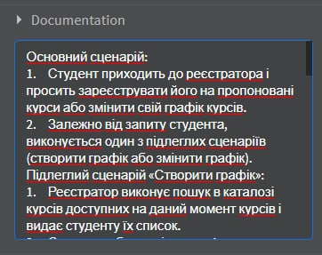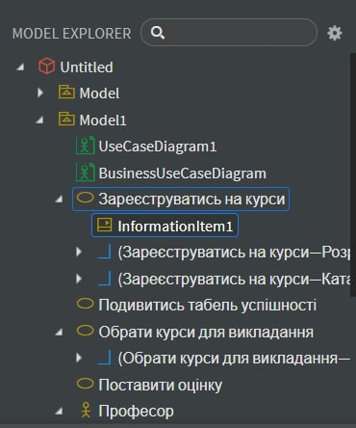

**Вправа 6. Створення класів, що беруть участь в реалізації бізнес-процесу «Зареєструватися на курси», і кооперації, яка описує реалізацію бізнес-процесу.**

Створимо Business Object Model і уявленні LogicalView в браузері. Додамо до моделі класи через Add/Class.

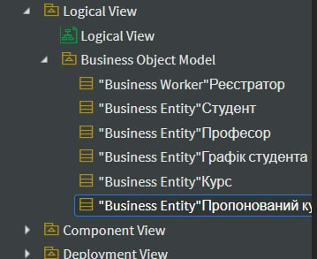

Діаграма класів для моделі бізнес-аналізу, яка описує Business Use Case «Зареєструватися на курси»:

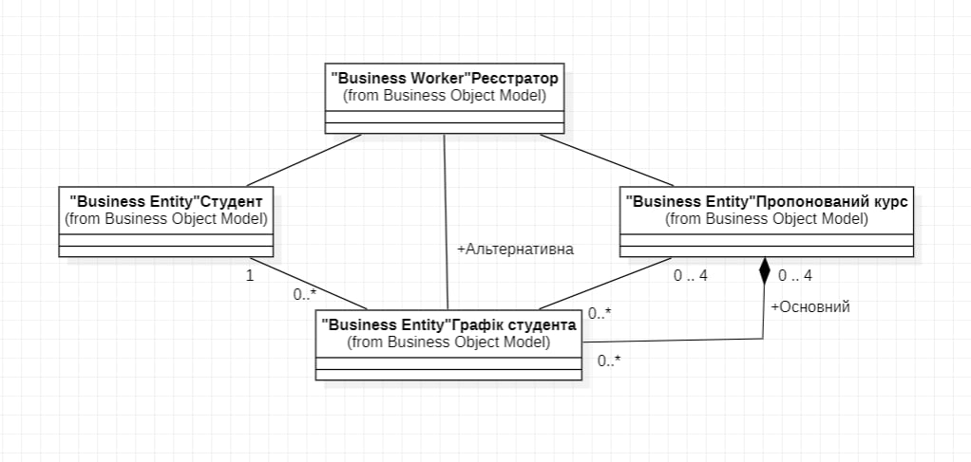

**Вправа 7. Створення дійових осіб і варіантів використання**

1. Клацнемо правою кнопкою миші на пакетіUse Case Model

уявлення Use Case View в браузері.

1. Оберемо в меню пункт New / Actor
2. У браузері з'явиться нова дійова особа під назвою NewClass. Зліва від його імені ми бачимо піктограму дійової особи в вигляді чоловічка.
3. Виділивши нову дійова особа, введимо його ім'я: «Реєстратор».
4. Аналогічно п. 1-4 введимо ще двох дійових осіб: «Розрахункова система», «Каталог курсів». Якщо з'являється попередження про існування класу, то натискаємо ОК.

*Варіанти використання:*

Виходячи з потреб дійових осіб, виділяються наступні вісім варіантів використання:

* Увійти до системи;
* Зареєструвати студента на курси;
* Вивести табель успішності;
* Призначити курси для викладання;
* Проставити оцінки;
* Вести інформацію про професорів;
* Вести інформацію про студентів;
* Закрити реєстрацію.

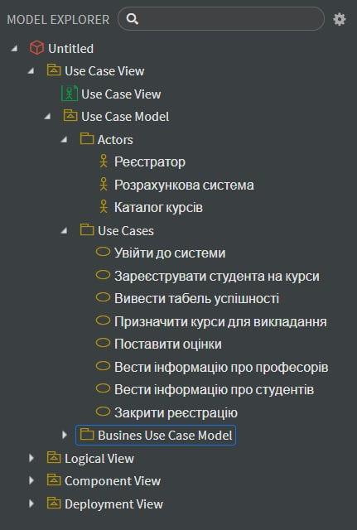

**Вправа 8. Побудова початкової діаграми варіантів використання**

У середовищі Rose діаграми варіантів використання створюється в уяві варіантів використання Use-Case view

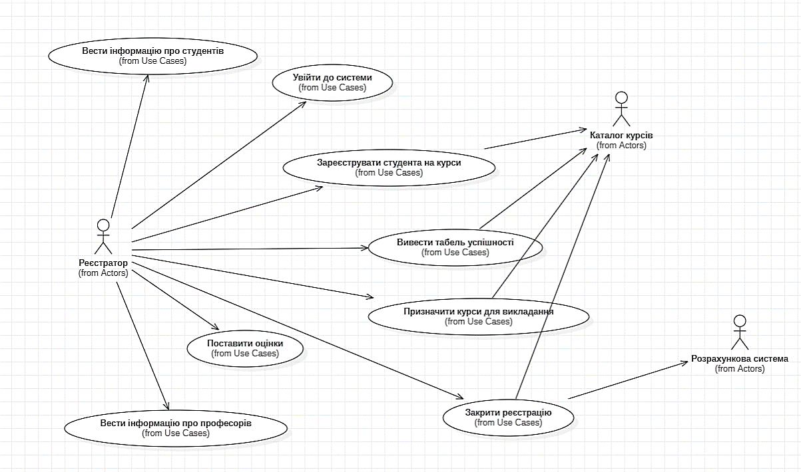

**Вправа 9. Побудова модифікованої діаграми варіантів використання**

1. У пакеті Use Case Model уявлення Use Case View введіть нові або змінюємо існуючі дійові особи і варіанти використання

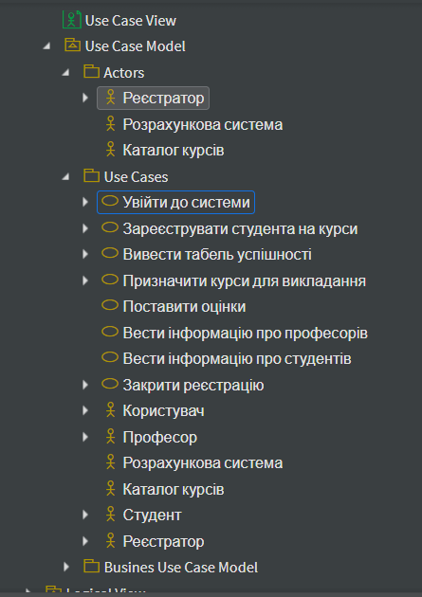

2. Створимо нову діаграму та розмістимо дійові особи як зазначено в завданні.

3. Додамо зв’язки в діаграмі за допомогою інструментів Generalization (Узагальнення) та Directed Association (Односпрямована асоціація) та приведемо до вигляду, зазначеному у завданні.

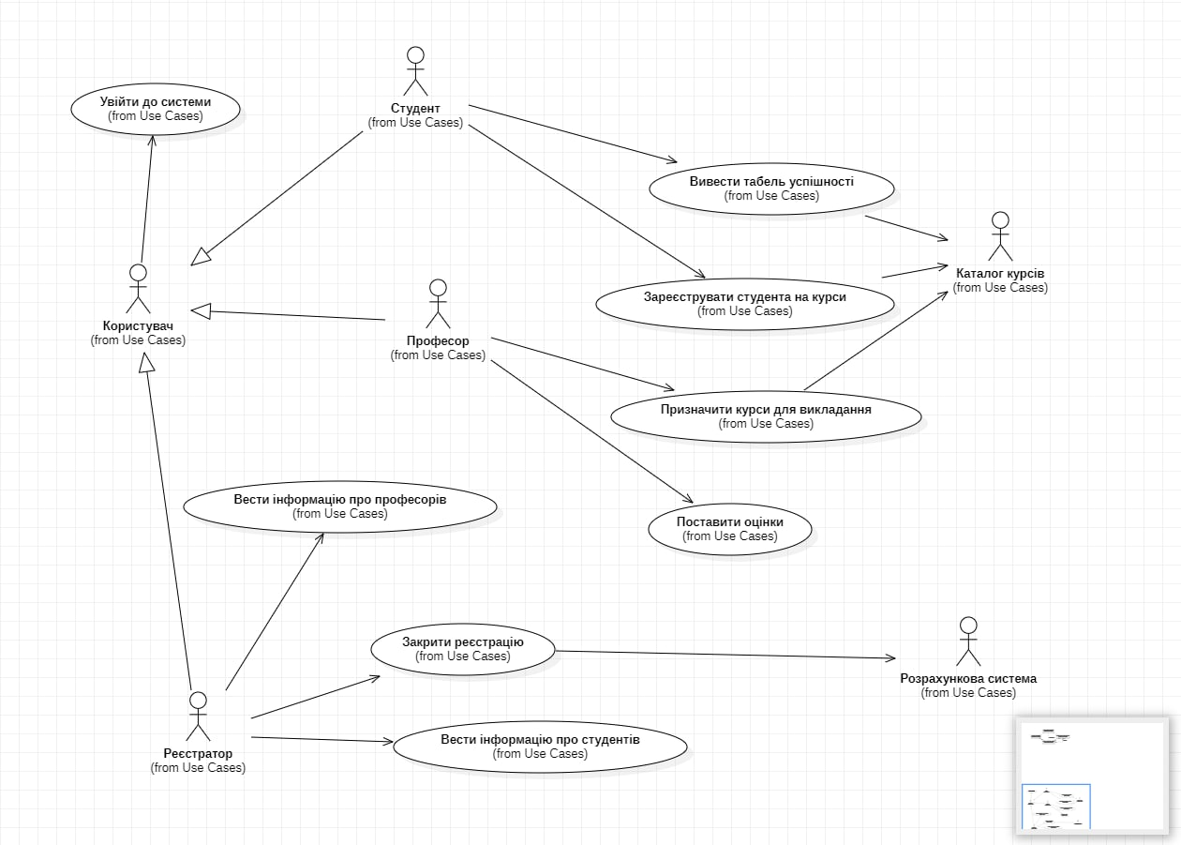

**Вправа 10-11. Додавання описів до варіантів використання. Прикріплення файлу до варіанту використання.**

Для варіантів використання «Увійти до системи», «Зареєструвати студента на курси» та «Закрити реєстрацію» додамо відповідні короткі описи у вікні документації, а повний текст з описом основних подій запишемо в спеціальний Information Item, який прикріпимо до кожного з варіантів.

► «Увійти до системи»:

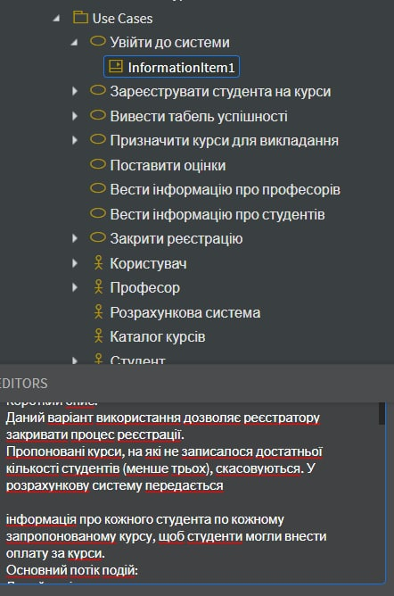

► «Зареєструвати студента на курси»:

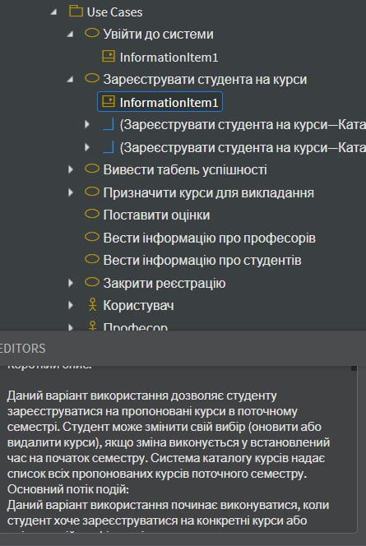

► «Закрити реєстрацію»:

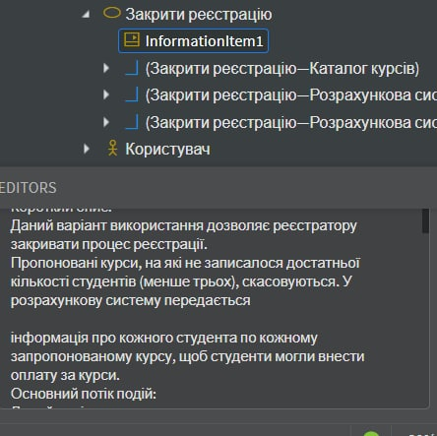

**Висновок:** **:** Під час цієї лабораторної роботи я вивчила основні етапи проектування та основні елементи нотації, застосовуваних в CASE-засобі Rational Rose (та StarUml), оволоділа інтерфейсом і створення нового проекту, дослідила діаграми варіантів використання та їх застосування в процесі постановки вимог до проектованої системи.